FORMULÁRIO PADRONIZADO DE PROPOSTA
À
Prefeitura Municipal da Estância de Águas de Lindóia
Razão Social da Proponente:
Endereço:
Telefone:
E-mail:

Objeto: CONTRATAÇÃO DE EMPRESA ESPECIALIZADA OU PROFISSIONAL ESPECIALIZADO PARA ASSESSORIA TÉCNICA ESPECIALIZADA EM INDICADORES DA GESTÃO MUNICIPAL, COM ELABORAÇÃO DE DIAGNÓSTICO E TRANSFERÊNCIA DE CONHECIMENTO E TECNOLOGIA AO CORPO TÉCNICO DA PREFEITURA MUNICIPAL DE ÁGUAS DE LINDÓIA/SP, AUXÍLIO TÉCNICO ESPECIALIZADO PARA IMPLEMENTAÇÃO DO SETOR DE PLANEJAMENTO DA PREFEITURA E MINISTRAR CAPACITAÇÃO PARA FINS DE IMPLEMENTAÇÃO DOS OBJETIVOS DO DESENVOLVIMENTO SUSTENTÁVEL – ODS DA ONU, E, ÍNDICE DE EFETIVIDADE DA GESTÃO MUNICIPAL – IEG-M, EM CONSONÂNCIA COM AS NORMAS ESTABELECIDAS PELO TRIBUNAL DE CONTAS DO ESTADO DE SÃO PAULO – TCESP E NORMAS FEDERAIS, PELO PERÍODO DE 12 (DOZE) MESES.
ITEM | QTDE | UNIT | DESCRIÇÃO | UNIT | TOTAL
01 | 12 | MÊS | CONTRATAÇÃO DE EMPRESA ESPECIALIZADA OU PROFISSIONAL ESPECIALIZADO PARA ASSESSORIA TÉCNICA ESPECIALIZADA EM INDICADORES DA GESTÃO MUNICIPAL, COM ELABORAÇÃO DE DIAGNÓSTICO E TRANSFERÊNCIA DE CONHECIMENTO E TECNOLOGIA AO CORPO TÉCNICO DA PREFEITURA MUNICIPAL DE ÁGUAS DE LINDÓIA/SP, AUXÍLIO TÉCNICO ESPECIALIZADO PARA IMPLEMENTAÇÃO DO SETOR DE PLANEJAMENTO DA PREFEITURA E MINISTRAR CAPACITAÇÃO PARA FINS DE IMPLEMENTAÇÃO DOS OBJETIVOS DO DESENVOLVIMENTO SUSTENTÁVEL – ODS DA ONU, E, ÍNDICE DE EFETIVIDADE DA GESTÃO MUNICIPAL – IEG-M, EM CONSONÂNCIA COM AS NORMAS ESTABELECIDAS PELO TRIBUNAL DE CONTAS DO ESTADO DE SÃO PAULO – TCESP E NORMAS FEDERAIS, PELO PERÍODO DE 12 (DOZE) MESES.SP

VALIDADE DA PROPOSTA: ______________________________, não inferior a 60 dias.
TERMO DE REFERÊNCIA
- OBJETO:
CONTRATAÇÃO DE EMPRESA ESPECIALIZADA OU PROFISSIONAL ESPECIALIZADO PARA ASSESSORIA TÉCNICA ESPECIALIZADA EM INDICADORES DA GESTÃO MUNICIPAL, COM ELABORAÇÃO DE DIAGNÓSTICO E TRANSFERÊNCIA DE CONHECIMENTO E TECNOLOGIA AO CORPO TÉCNICO DA PREFEITURA MUNICIPAL DE ÁGUAS DE LINDÓIA/SP, AUXÍLIO TÉCNICO ESPECIALIZADO PARA IMPLEMENTAÇÃO DO SETOR DE PLANEJAMENTO DA PREFEITURA E MINISTRAR CAPACITAÇÃO PARA FINS DE IMPLEMENTAÇÃO DOS OBJETIVOS DO DESENVOLVIMENTO SUSTENTÁVEL – ODS DA ONU, E, ÍNDICE DE EFETIVIDADE DA GESTÃO MUNICIPAL – IEG-M, EM CONSONÂNCIA COM AS NORMAS ESTABELECIDAS PELO TRIBUNAL DE CONTAS DO ESTADO DE SÃO PAULO – TCESP E NORMAS FEDERAIS, PELO PERÍODO DE 12 (DOZE) MESES.
- JUSTIFICATIVA:
Tal contratação é essencial e justifica-se em face da necessidade de atender as demandas da Prefeitura Municipal de Águas de Lindóia/SP, para o perfeito e regular atendimento geral da implantação de setor estratégico para planejamento orçamentário e financeiro das receitas e despesas, em conformidade com as exigências do Tribunal de Contas do Estado de São Paulo, Tribunal de Contas da União e demais normas do direito financeiro, uma vez que as notas obtidas na última análise do Órgão Fiscalizador foi:

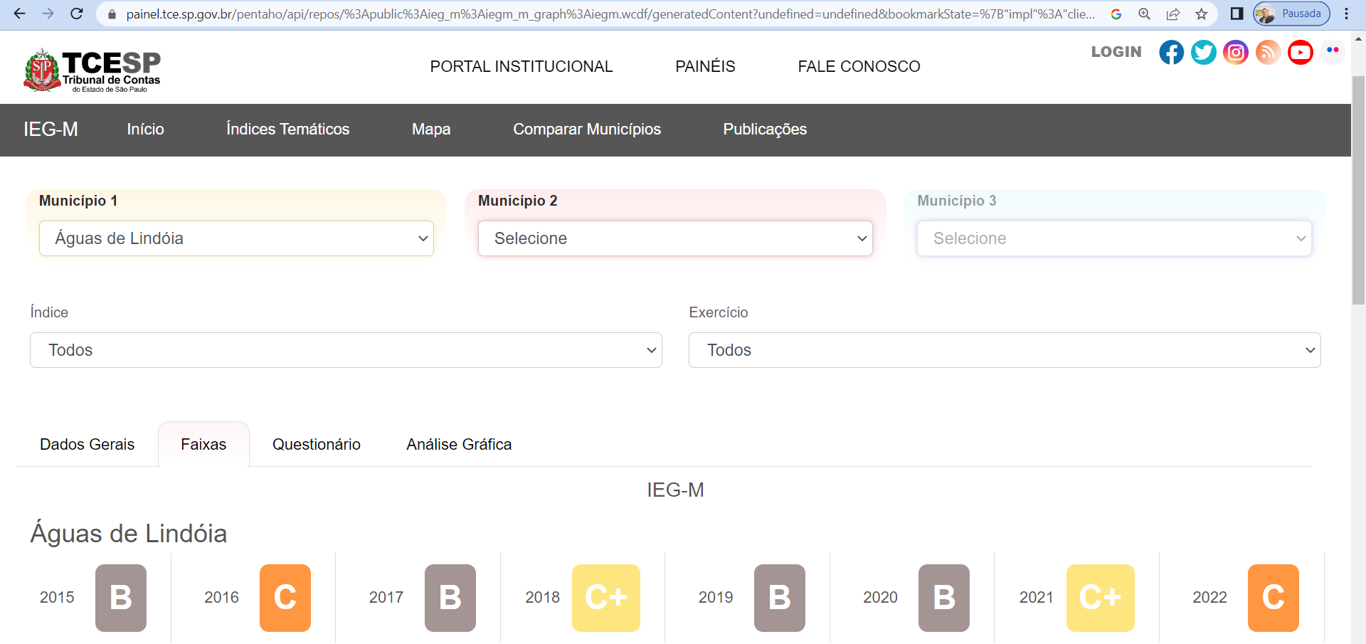
Fonte: TCESP, 2023.
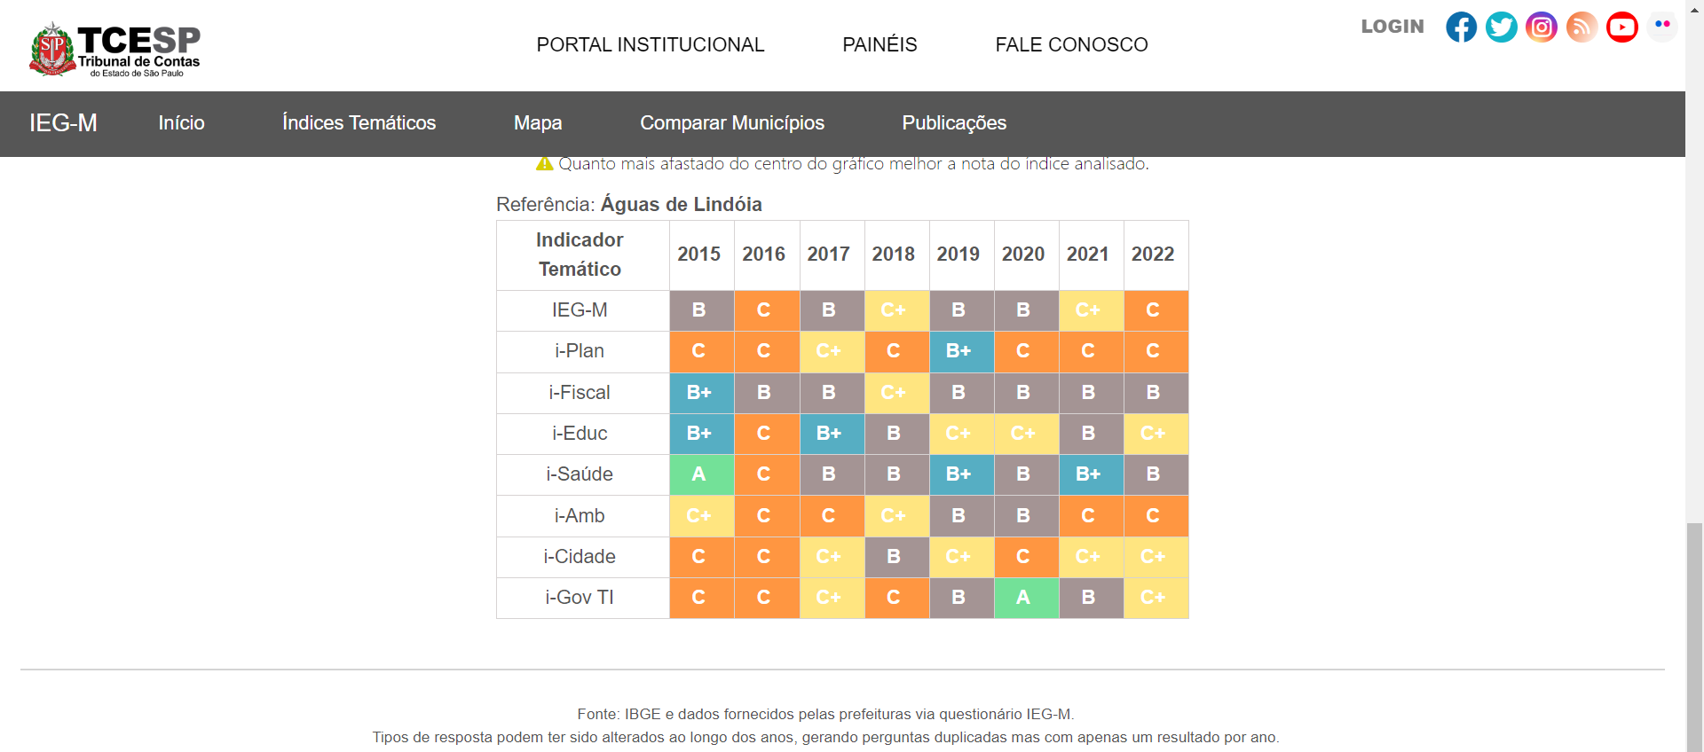
Fonte: TCESP, 2023.

A nota C, obtida ao final do exercício de 2021, que é a nota acima identificada como 2022, é a pior nota a ser obtida dentro do seguinte critério abaixo, do próprio IEG-M:

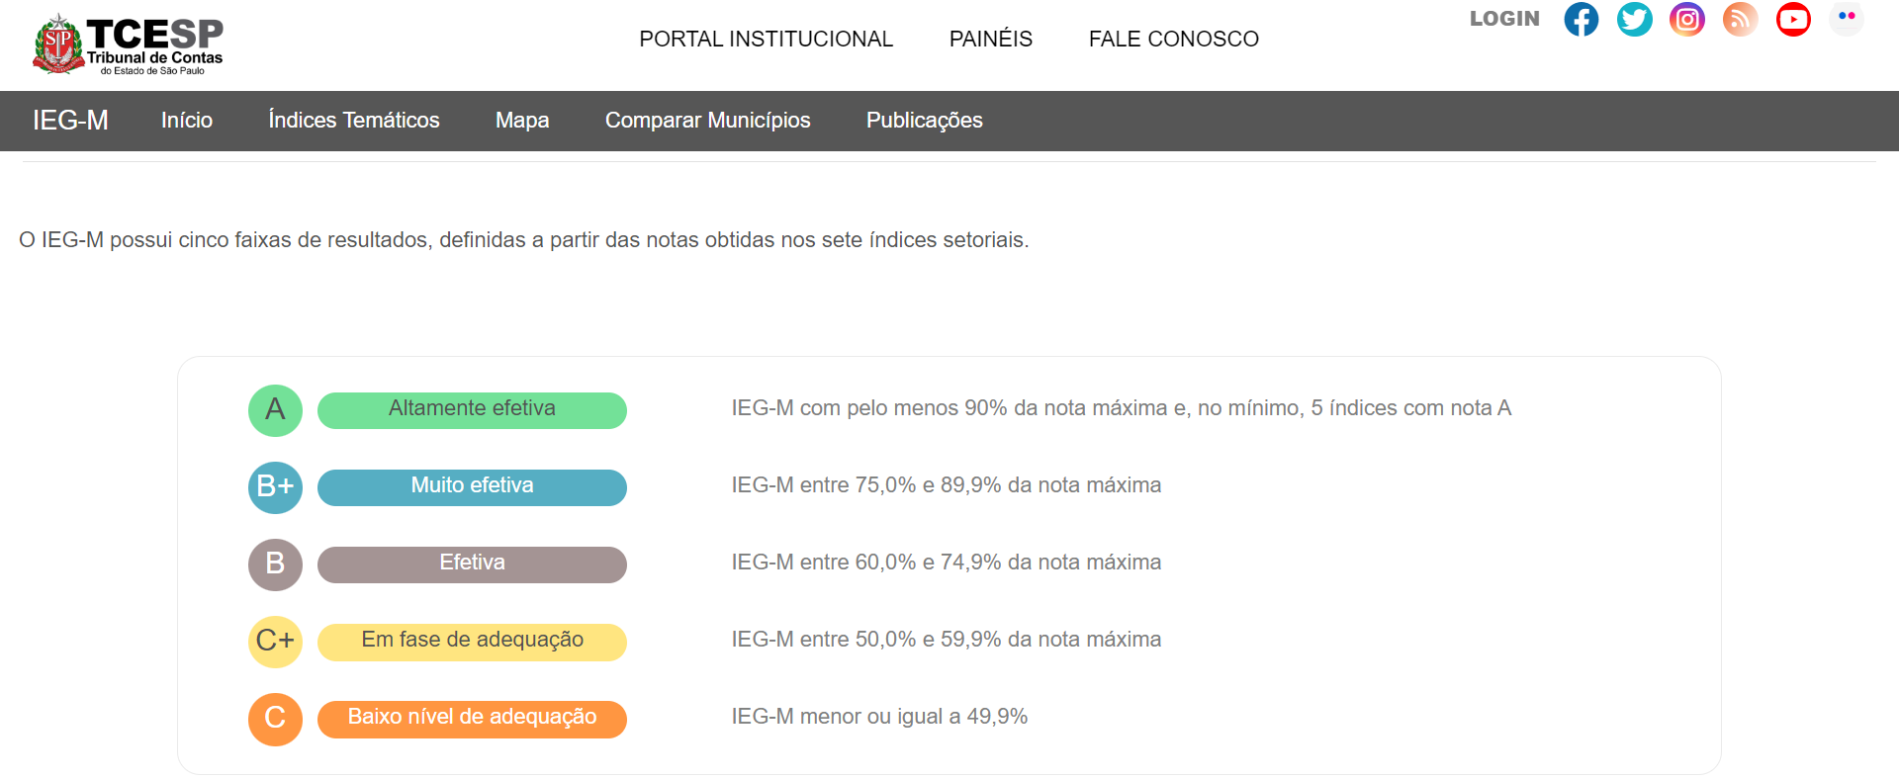
Fonte: TCESP, 2023.

E visando assim, orientações às secretarias municipais para fins de apresentação de diagnósticos que levem às providências necessárias de cada pasta, para a perfeita e regular prestação de contas, buscando assim, implementar controles sobre planejamento para melhoria das notas do IEG-M.

A contratação dos serviços ora solicitados justifica-se ainda, diante da necessidade de suprir uma lacuna na estrutura organizacional deste órgão, que não disponibiliza em seu quadro de pessoal, funcionários especializados suficientes para realização de tais serviços, serviços estes que requer vasta experiência do profissional.

Cabe ressaltar que as prestações dos serviços serão realizadas em caráter de consultoria técnica com transferência de conhecimento, e não gera vínculo empregatício entre contratado e a Administração Contratante, vedando-se qualquer relação entre estes que caracterize pessoalidade e subordinação direta.
Nestes termos, a contratação que se requer, visa atender as recomendações da legislação, dos órgãos de controle e princípios balizares da administração pública.
É necessário capacitar os profissionais das Secretarias Municipais, do Município de Águas de Lindóia/SP, para atuarem com expertise em um dos assuntos mais importantes da atualidade que é o atendimento pela Gestão Pública Municipal, quanto aos Objetivos do Desenvolvimento Sustentável – ODS, da Organização das Nações Unidas – ONU e suas metas previstas e futuras metas atingidas, gerando comparativos para o planejamento de curto, de médio e de longo prazos.

Tendo em vista que, os Objetivos de Desenvolvimento Sustentável (ODS) são o caminho proposto para a efetivação da Agenda 2030. Com 17 objetivos e 169 metas, os ODS estão fundamentados nos três pilares do desenvolvimento sustentável: crescimento econômico, inclusão social e proteção ao meio ambiente. (ODS-TCESP, 2021).

O cumprimento desta agenda é tarefa extremamente desafiadora. Abrange questões que vão da erradicação da pobreza ao consumo responsável, passando pela igualdade de gênero, saúde pública, educação, pelo combate às mudanças no clima e o fortalecimento das instituições democráticas. (ODS-TCESP, 2021).

Para o sucesso de um projeto tão ambicioso, é imprescindível que cada país estabeleça estratégias, políticas, planos e programas consistentes com cada uma das metas e que a evolução do processo de implementação seja regularmente monitorada. (ODS-TCESP, 2021).

O tempo é curto e o desafio, enorme, já que os ODS devem ser cumpridos até 31 de dezembro de 2030. A hora de nos comprometermos, portanto, é agora. (ODS-TCESP, 2021).

Demonstrativo dos resultados pretendidos em termos de economicidade e de melhor aproveitamento dos recursos humanos, materiais e financeiros disponíveis serão apurados por meio da instituição de Comissão Municipal de Planejamento e de Indicadores Municipais, que se reunirá em periodicidade a ser verificada posteriormente para a apuração dos resultados com base na última apuração realizada pelas prestações de contas junto ao Tribunal de Contas do Estado de São Paulo – TCESP.

Os Resultados pretendidos, em termos de efetividade e de desenvolvimento nacional sustentável, vão de encontro com as normas e legislações vigentes, buscando-se, indicadores a serem definidos com as secretarias municipais que busquem atender conforme escala do TCESP a seguir:

Fonte: TCESP, 2023.

Com este treinamento será possível que cada Secretaria Municipal do Município de ÁGUAS DE LINDÓIA/SP, realize a implantação dos ODS de forma prática com aprimorarmos dos processos internos e externos, na prestação e serviços à comunidade. A capacidade de gerar resultados será potencializada com indicadores fortes e o Município será beneficiado com desenvolvimento organizacional capaz de gerar soluções próprias que culminarão em mais investimentos nas políticas públicas, tão necessárias aos nossos cidadãos. Isso justifica investir em treinamento. Se faz presente o legítimo interesse público nesta demanda.
Esta contratação de assessoria, consultoria e treinamentos deverá ter 1 (uma) visita presencial mensal e outros 3 (três) encontros, em formato virtual por aplicativo ZOOM da própria empresa contratada, conforme necessidade juntamente com as equipes selecionadas pelas secretarias municipais para a devida participação da transferência do conhecimento do professor aos servidores municipais.
A intenção desta Secretaria Municipal da Fazenda, por meio do prazo apresentado é o atendimento ao princípio da economicidade, atendendo às especificações do art. 75, inc. II da Lei nº 14.133/2021. Os fornecedores inicialmente elencados para fornecerem orçamentos, foi mediante pesquisa via internet (google) e contato com outras prefeituras municipais sobre o tema e verificação de experiências com assessoria, consultoria e capacitações em gestão pública municipal.

- PROGRAMA DO TREINAMENTO, IMPLEMENTAÇÕES PRÁTICAS E CRONOGRAMA DE EXECUÇÃO DOS SERVIÇOS:
Título I - ENTENDENDO A LEGISLAÇÃO PERTINENTE:
A. Fundamentos legais:
I. Julgamentos pelos Tribunais de Contas;
- Comunicados SDG, GP, entre outros;
- Casos Práticos.
II. Modelo de legislação: dispositivos exigidos na atualidade;
III. Adequação dos instrumentos de planejamento PPA, LDO e LOA;
IV. ODS: Objetivos do Desenvolvimento da ONU – Normas e Legislações;
V. Instruções nº 01/2020 – Tribunal de Contas do Estado de São Paulo

B. ODS – Objetivos do Desenvolvimento Sustentável da ONU:
17 Objetivos e 169 Metas:
- Apresentação do curso e Introdução sobre o tema Agenda 2030;
- O que é ODS;
- ODS e o IEG-M/TCESP;
- ODS e a fiscalização contábil, financeira, orçamentária, operacional e patrimonial do TCESP em relação ao Estado e de seus Municípios;
- ODS e a fiscalização dos agentes do TCESP junto aos Municípios;
- ODS1 – Erradicação da pobreza;
- ODS2 – Fome zero e agricultura sustentável;
- ODS3 – Saúde e bem-estar
- ODS4 – Educação de qualidade
- ODS5 – Igualdade de gênero
- ODS6 – Água potável e saneamento
- ODS7 – Energia limpa e acessível
- ODS8 – Trabalho decente e crescimento econômico.
- ODS9 – Indústria, Inovação e Infraestrutura
- ODS10 – Redução das desigualdades
- ODS11 – Cidades e Comunidades Sustentáveis
- ODS12 – Consumo e Produção consciente
- ODS13 – Ação contra a mudança global do clima
- ODS14 – Vida na Água
- ODS15 – Vida na Terra
- ODS16 – Paz, justiça e Instituições eficazes
- ODS17- Parcerias e meios de implementação
- Manuseio do portal Observatório do Futuro – TCESP.

C. Modelo atualizados de Atos administrativos / Leis, relacionadas AOS ODS.

D – Base Legal

E - IEG-M
  - I-Fiscal;
  - I-Planejamento;
  - I-Saúde;
  - I-Educação;
  - I-Ambiental
  - I-Cidade
  - I-GOV TI

F- Prestação de Contas

- AVALIAÇÕES / PROBLEMAS A SEREM CORRIGIDOS

- E. – Pós Curso.

4 – RUBRICAS ORÇAMENTÁRIAS
4.1 Serão utilizadas rubricas orçamentárias com saldos disponíveis das secretarias municipais da Fazenda, de Educação, de Saúde e de Assistência Social.

5 – REQUISITOS DA CONTRATAÇÃO
5.1 Compete à contratada oferecer:
5.1.1 Profissional para ministrar o treinamento com a qualificação de terceiro grau, com pós-graduação em gestão pública, podendo comprovar por currículo Lattes especializado com experiência na área de Finanças, Planejamento Orçamentário e Financeiro, e gestão pública municipal;
5.1.2 Conteúdo didático relacionado ao programa – apostila em formato PDF;
5.1.3 Certificado a todos os participantes;
5.2.4 Despesas de viagem, hospedagem e alimentação de seu profissional;
5.2.5 Despesas com honorários de seu profissional.
5.2.6 Suporte pós curso: A empresa deverá prestar assistência direta, contando com uma equipe especializada ou o próprio consultor responsável pelo treinamento ministrado, via e-mail, WhatsApp, no período válido em até oito meses após o encerramento das aulas. Dessa forma, todos os participantes do treinamento poderão solucionar dúvidas e discutir questões que surgirem na prática e que sejam relacionadas aos temas abordados no programa, garantindo o aprendizado e oferecendo todo o respaldo aos servidores envolvidos.
5.2.7 Visitas agendadas, na periodicidade organizada junto ao Gabinete do Prefeito e à Secretaria Municipal da Fazenda, pela equipe técnica da contratada.
5.2.8 Apresentar no mínimo 02 (dois) atestados de capacidade técnica exclusivamente sobre o tema contratado.
6 – ESTIMATIVA DO PRAZO

CRONOGRAMA DE EXECUÇÃO DOS SERVIÇOS
ATIVIDADE | DIAS | 01 | 02 | 03 | 04 | 05 | 06 | 07 | 08 | 09 | 10 | 11 | 12
Planejamento e Identificação dos Problemas | A serem definidos
Realização com possíveis soluções | 30 A 60
Estudos dos resultados de curto, de médio e de longo prazos | 30 A 60
Implementação com a melhor solução | ATÉ 90

CRONOGRAMA DO TREINAMENTO:
ATIVIDADE | DIAS | 01 | 02 | 03 | 04 | 05 | 06 | 07 | 08 | 09 | 10 | 11 | 12
Planejamento | A serem definidos
Realização com reuniões com secretários e servidores | 45
Ação de controle e verificação | 60
Implementação | ATÉ 90
Conforme alinhamento a ser realizado junto à Secretaria Municipal da Fazenda, da Prefeitura Municipal de Águas de Lindóia/SP.

7. DAS OBRIGAÇÕES DA CONTRATANTE:
10.1 Definir a data e o local adequado à realização do treinamento, dispondo de mobiliário e instalações de equipamentos, no prazo de 5 dias úteis após a assinatura do contrato, empenho e autorização de fornecimento;
10.2 Fornecer notebook, data show, flipchart e/ou tela de projeção, conforme necessidade;
10.3 Providenciar à contratada a relação de participantes do treinamento (até 30 pessoas) para emissão de listas de presença e certificados, contendo nome completo, CPF, cargo/função, e data de nascimento.
10.5 Providenciar empenho prévio à realização e fornecer cópia do mesmo à contratada, no prazo de 5 dias úteis, antes do primeiro dia do treinamento.
10.6 Providenciar o pagamento, por ordem bancária, no dia seguinte ao final do treinamento, mediante a apresentação da nota fiscal correspondente, que deverá ser emitida na data do segundo dia do treinamento.
10.7 Caberá ao Gestor Contratual e Fiscalização Contratual, a devida adequação da organização e dos servidores públicos municipais, com listas de presenças previamente elaboradas, para fins de posterior comprovação efetiva da participação dos colaboradores.

Águas de Lindóia/SP, 28 de junho de 2023

Rubens Parreira
Secretário Municipal da Fazenda

